Une recette pour Halloween: les Niflettes

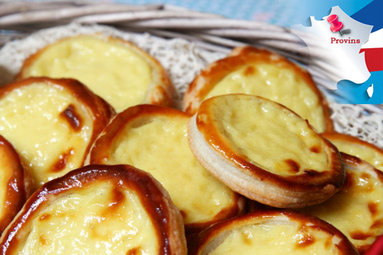
Les niflettes sont une pâtisserie traditionnelle de la Toussaint, originaire de Provins, en Seine-et-Marne. Son nom vient de: "Ne flete!", qui veut dire : "Ne pleure pas!". Les gens offraient cette pâtisserie aux orphelins.

Recette

Ingrédients pour la crème pâtissière :
1/2 l de lait
70 g de sucre
30 g de farine,
3 jaunes d’œufs +1 œuf entier
1 c à café de fleur d’oranger ou un sachet de sucre vanillé.

Ingrédients pour la pâte :
2 emporte-pièces , 1 de 5 à 8 cm, l’autre plus petit (verre par exemple)
2 pâtes feuilletées.

Préparation
Préchauffer le four à 180°.
Mélanger les œufs avec le sucre.
Ajouter le parfum, puis la farine, puis le lait préalablement chauffé.
Faire frémir le tout toujours en remuant. Retirer du feu puis laisser refroidir. La crème doit être épaisse.
Chaque petit gâteau comprendra 3 ronds de même taille, dont deux comporteront un trou au milieu.
Superposer les trois ronds les uns sur les autres et garnir le puits de crème pâtissière.
Vous pouvez badigeonner la pâte de jaune d’œuf mélangé à une cuillère à soupe, à l’aide d’un pinceau.
Mettre 15 à 20mn au four à 200°/220 °.
Laisser refroidir puis soupoudrez de sucre glace.

